# MyCourses

## 數據庫設計

### ER圖

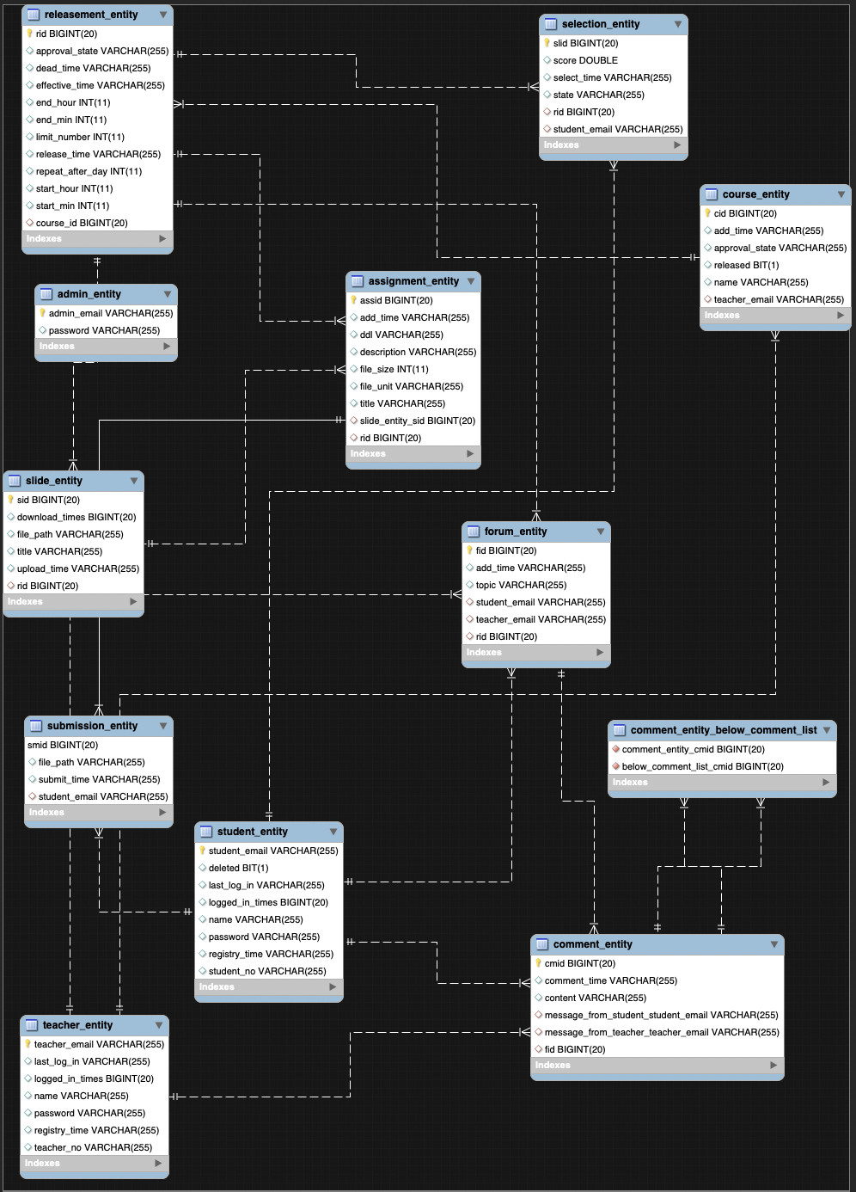

### 數據庫表

#### admin_entity

|  |  |  |  |
| --- | --- | --- | --- |
| 列名 | 數據類型 | 外鍵關係 | 其它 |
| admin_email | varchar(255) | / | primary key |
| password | varchar(255 | / | default null |

#### assignment_entity

|  |  |  |  |
| --- | --- | --- | --- |
| 列名 | 數據類型 | 外鍵關係 | 其它 |
| assid | bigint(20) | / | primary key, auto_increment |
| add_time | varchar(255) | / | default null |
| ddl | varchar(255) | / | default null |
| description | varchar(255) | / | default null |
| file_size | int(11) | / | default null |
| file_unit | varchar(255) | / | default null |
| title | varchar(255) | / | default null |
| slide*entity*sid | bigint(20) | references slide_entity (sid) | default null |
| rid | bigint(20) | references releasement_entity (rid) | default null |

#### comment_entity

|  |  |  |  |
| --- | --- | --- | --- |
| 列名 | 數據類型 | 外鍵關係 | 其它 |
| cmid | bigint(20) | / | primary key, auto_increment |
| comment_time | varchar(255) | / | default null |
| content | varchar(255) | / | default null |
| message*from*student*student*email | varchar(255) | references student*entity (student*email) | default null |
| message*from*teacher*teacher*email | varchar(255) | references teacher*entity (teacher*email) | default null |
| fid | bigint(20) | references forum_entity (fid) | default null |

#### comment*entity*below*comment*list

|  |  |  |  |
| --- | --- | --- | --- |
| 列名 | 數據類型 | 外鍵關係 | 其它 |
| comment*entity*cmid | bigint(20) | references comment_entity (cmid) | unique key, not null |
| below*comment*list_cmid | bigint(20) | references comment_entity (cmid) | not null |

#### course_entity

|  |  |  |  |
| --- | --- | --- | --- |
| 列名 | 數據類型 | 外鍵關係 | 其它 |
| cid | bigint(20) | / | primary key, auto_increment |
| add_time | varchar(255) | / | default null |
| approval_state | varchar(255) | / | default null |
| released | bit(1) | / | default null |
| name | varchar(255) | / | default null |
| teacher_email | varchar(255) | references teacher*entity (teacher*email) | default null |

#### forum_entity

|  |  |  |  |
| --- | --- | --- | --- |
| 列名 | 數據類型 | 外鍵關係 | 其它 |
| fid | bigint(20) | / | primary key, auto_increment |
| add_time | varchar(255) | / | default null |
| topic | varchar(255) | / | default null |
| rid | bigint(20) | references releasement_entity (rid) | default null |
| studente_email | varchar(255) | references student*entity (student*email) | default null |
| teacher_email | varchar(255) | references teacher*entity (teacher*email) | default null |

#### releasement_entity

|  |  |  |  |
| --- | --- | --- | --- |
| 列名 | 數據類型 | 外鍵關係 | 其它 |
| rid | bigint(20) | / | primary key, auto_increment |
| add_time | varchar(255) | / | default null |
| approval_state | varchar(255) | / | default null |
| effective_time | varchar(255) | / | default null |
| dead_time | varchar(255) | / | default null |
| end_hour | int(11) | / | default null |
| end_min | int(11) | / | default null |
| limit_number | int(11) | / | default null |
| release_time | varchar(255) | / | default null |
| repeat*after*day | int(11) | / | default null |
| start_hour | int(11) | / | default null |
| start_min | int(11) | / | default null |
| course_id | bigint(20) | references course_entity (cid) | default null |
|  |  |  |  |

#### selection_entity

|  |  |  |  |
| --- | --- | --- | --- |
| 列名 | 數據類型 | 外鍵關係 | 其它 |
| slid | bigint(20) | / | primary key, auto_increment |
| score | double | / | default null |
| select_time | varchar(255) | / | default null |
| state | varchar(255) | / | default null |
| rid | bigint(20) | references releasement_entity (rid) | default null |
| student_email | varchar(255) | references student*entity (student*email) | default null |

#### 

#### slide_entity

|  |  |  |  |
| --- | --- | --- | --- |
| 列名 | 數據類型 | 外鍵關係 | 其它 |
| sid | bigint(20) | / | primary key, auto_increment |
| download_times | bigint(20) | / | default null |
| file_path | varchar(255) | / | default null |
| titile | varchar(255) | / | default null |
| upload_time | varchar(255) | / | default null |
| rid | bigint(20) | references releasement_entity (rid) | default null |

#### student_entity

|  |  |  |  |
| --- | --- | --- | --- |
| 列名 | 數據類型 | 外鍵關係 | 其它 |
| student_email | varchar(255) | / | primary key |
| deleted | bit(1) | / | default null |
| last*log*in | varchar(255) | / | default null |
| logged*in*times | bigint(20) | / | default null |
| name | varchar(255) | / | default null |
| password | varchar(255) | / | default null |
| registry_time | varchar(255) | / | default null |
| student_no | varchar(255) | / | default null |

#### submission_entity

|  |  |  |  |
| --- | --- | --- | --- |
| 列名 | 數據類型 | 外鍵關係 | 其它 |
| smid | bigint(20) | references assignment_entity (assid) | primary key, auto_increment |
| file_path | varchar(255) | / | default null |
| submit_time | varchar(255) | / | default null |
| student_email | varchar(255) | references student*entity (student*email) | default null |

#### teacher_entity

|  |  |  |  |
| --- | --- | --- | --- |
| 列名 | 數據類型 | 外鍵關係 | 其它 |
| teacher_email | varchar(255) | / | primary key |
| last*log*in | varchar(255) | / | default null |
| logged*in*times | bigint(20) | / | default null |
| name | varchar(255) | / | default null |
| password | varchar(255) | / | default null |
| registry_time | varchar(255) | / | default null |
| teacher_no | varchar(255) | / | default null |

## 

## 架講設計

### 項目結構截圖

#### 前端

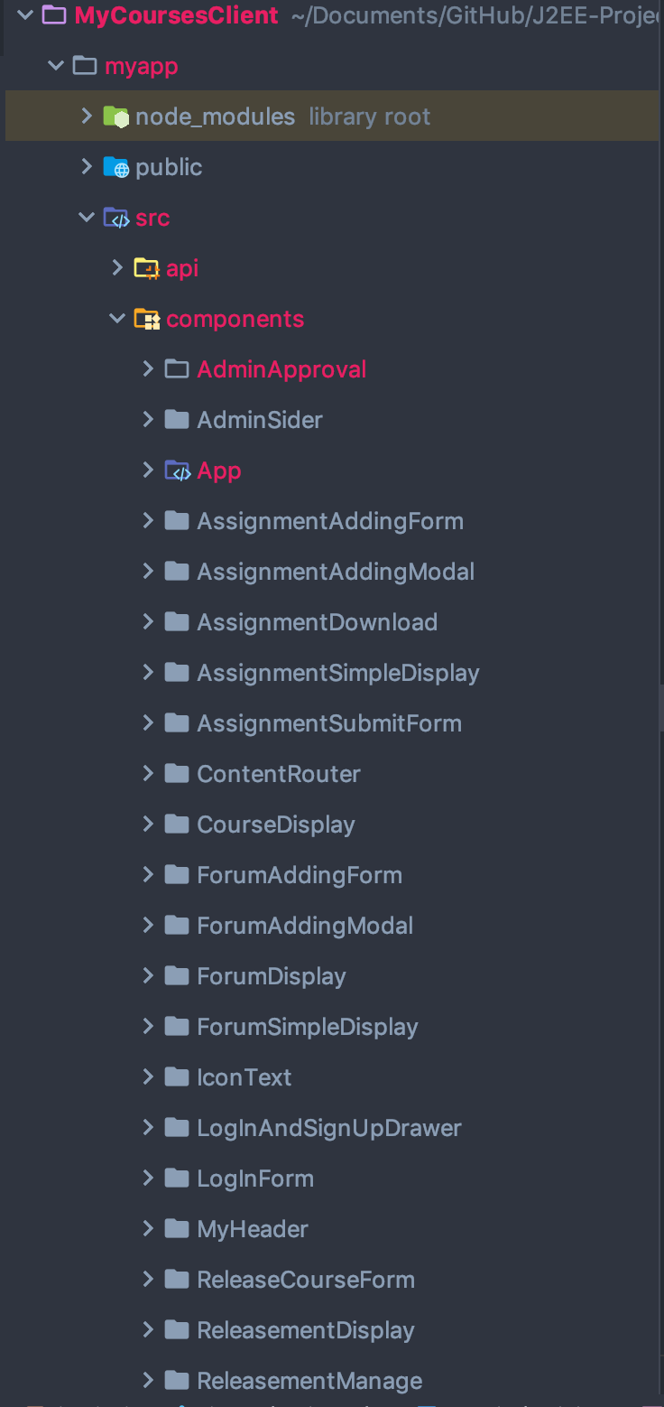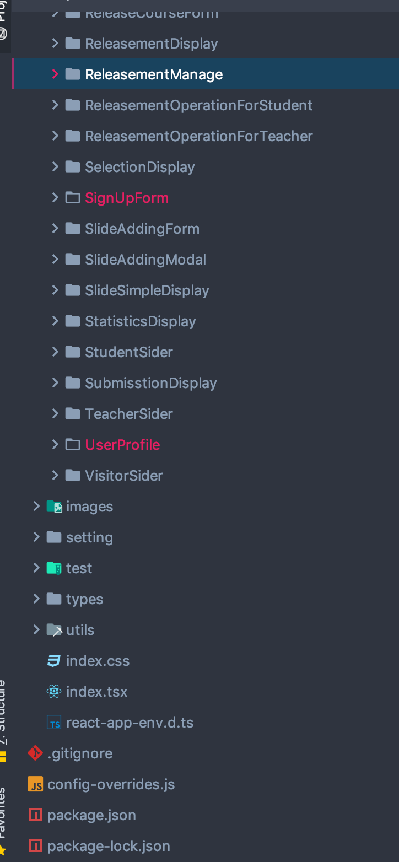

#### 後端

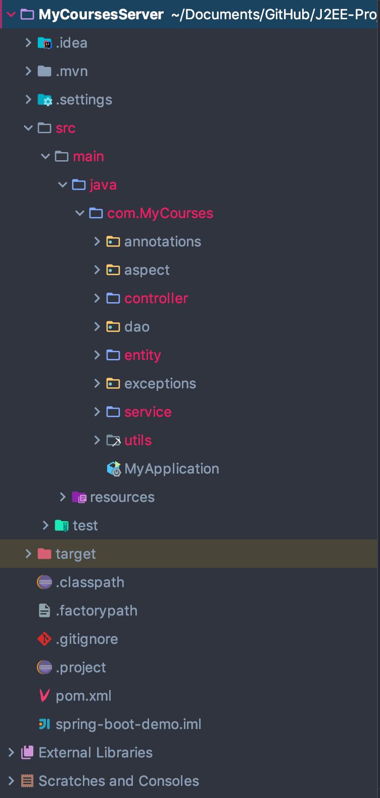

### 使用框架

#### 後端

* 使用Sring-Boot搭建RESTFUL API
* 使用Hibernate進行數據庫訪問和映射
* 使用AOP + JWT 進行認證與授權

#### 前端

* 使用React搭建符合容器/表現模式的前端頁面
* 使用TypeScript進行開發時的靜態類型檢查
* 使用AntDesign統一界面風格
* 使用axios調用RESTFUL API

## 類設計

### 各包的類

#### com.MyCourses.annotations

|  |  |
| --- | --- |
| 類名稱 | 職責 |
| GenerateToken | 使用這個標註的Controller的類方法，將根據參數生成Token並擁帶返回 |
| PleaseLog | 使用這個標註的Controller的類方法，會以日誌方式將參數、訪問方法、請求來源IP和返回值打印在控制台上 |
| VerifyToken | 使用這個標註的Controller的類方法、需要於請求頭部Authorization擁帶Token才能訪問，否則返回提示並拒絕訪問 |
|  |  |

#### 

#### com.MyCourses.aspect

|  |  |
| --- | --- |
| 類名稱 | 職責 |
| LoggerAspect | 將標註了PleaseLog的Controller的類方法，以日誌方式將參數、訪問方法、請求來源IP和返回值打印在控制台上 |
| TokenAspect | 以AOP的方式攔截訪問標註了VerifyToken、GenerateToken的方法的請求，根據標註完成相應Token操作 |

#### com.MyCourses.controller

|  |  |
| --- | --- |
| 類名稱 | 職責 |
| AdminController | 提供管理員登錄、查看統計信息、審批課程的管理員功能的API |
| APIResponse | 統一接口的返回值，返回自定義錯誤碼、回饋信息、載荷 |
| AssignmentController | 提供提交作業、發佈作業的API |
| CourseController | 提供創建課程、查詢的API |
| FileController | 提供文件上下載的API |
| ForumController | 提供創建討論區、留言的API |
| ReleasementController | 提供發佈課程、查詢的API |
| ReportCardController | 提供發佈成績的API |
| SelectionController | 提供選課、查詢和群發郵件的API |
| SlideController | 提供發佈課件的API |
| StatisticsController | 提供查詢統計信息的API |
| StudentController | 提供學生登錄註冊、查詢的API |
| TeacherController | 提供老師登錄註冊、查詢的API |
| VerifyController | 提供發送驗證郵件的API |

#### 

#### com.MyCourses.dao

|  |  |  |
| --- | --- | --- |
| 類名稱 | 職責 | 對應實現 |
| IAdminDAO | 提供AdminEntity的數據庫訪問 | com.MyCourses.dao.impl.AdminDao |
| ICommentDAO | 提供CommentEntity的數據庫訪問 | com.MyCourses.dao.impl.CommentDAO |
| ICouseDAO | 提供CourseEntity的數據庫訪問 | com.MyCourses.dao.impl.ForumDAO |
| IForumDAO | 提供ForumEntity的數據庫訪問 | com.MyCourses.dao.impl.ReleasementDAO |
| IGeneralDAO | 使用泛型提取所有DAO公有的CRUD方法 | / |
| IReleasementDAO | 提供ReleasementDAO的數據庫訪問 | com.MyCourses.dao.impl.ReleasementDAO |
| ISelectionDAO | 提供SelectionEntity的數據庫訪問 | com.MyCourses.dao.impl.SelectionDAO |
| IStudentDAO | 提供StudentEntity的數據庫訪問 | com.MyCourses.dao.impl.StudentDAO |
| ITeacherDAO | 提供TeacherEntity的數據庫訪問 | com.MyCourses.dao.impl.TeacherDAO |

#### com.MyCourses.entity.conventer

|  |  |
| --- | --- |
| 類名稱 | 職責 |
| ApprovalStateConverter | 負責實體類中的ApprovalState和數據庫的字符串的互相轉換 |
| ByteUnitConverter | 負責實體類中的ByteUnit和數據庫的字符串的互相轉換 |
| DateConverter | 負責實體類中的java.util.Date類型的屬性，按YYYY-MM-DD格式，與數據庫的字符串互相轉換 |
| DetailDateConverter | 負責實體類中java.util.Date類型的屬性，按YYYY-MM-DD HH:mm:SS格式，與數據庫的字符串互相轉換 |
| SelectionStateConverter | 負責實體類中的SelectionState和數據庫的字符串互相轉換 |

#### 

#### com.MyCourses.entity.enums

|  |  |
| --- | --- |
| 類名稱 | 職責 |
| ApprovalState | 表示課程的審批狀態 |
| ByteUnit | 表示字節大小單位 |
| SelectionState | 表示選課狀態 |

#### 

#### com.MyCourses.entity

|  |  |
| --- | --- |
| 類名稱 | 職責 |
| AdminEntity | 管理員的實體類 |
| AdminStatistics | 供管理員查看的統計數據 |
| AssignmentEntity | 作業的實體類 |
| CommentEntity | 評論的實體類 |
| FileSize | 文件大小的數據結構 |
| ForumEntity | 討論區的實體類 |
| ReleasementEntity | 課程發佈的實體類 |
| SelectionEntity | 選課的實體類 |
| SlideEntity | 課件的實體類 |
| StudentEntity | 學生的實體類 |
| SubmissionEntity | 提交作業的實體類 |
| TeacherEntity | 老師的實體類 |
| TeacherStatistics | 供老師查看的統計數據 |

#### 

#### com.MyCourses.entity.AdminStatistics

|  |  |
| --- | --- |
| 類名稱 | 職責 |
| OutlineStatistics | 按系統所有情況來進行統計的概要數據 |
| TeacherStatistics | 按每個老師來進行統計的數據 |
| StudentStatistics | 按每個學生來進行統計的數據 |

#### 

#### com.MyCourses.entity.AdminStatistics.TeacherStatistics

|  |  |
| --- | --- |
| 類名稱 | 職責 |
| SimplifyCourse | 簡化版CourseEntity，刪除顯示統計信息時不必要的屬性 |
| SimplifyReleasement | 簡化版ReleasementEntity，刪除顯示統計信息不必要的屬性 |

#### com.MyCourses.entity.AdminStatistics.StudentStatistics

|  |  |
| --- | --- |
| 類名稱 | 職責 |
| SimplifySelection | 簡化版Selection，刪除顯示統計信息時不必要的屬性 |

#### com.MyCourses.entity.TeacherStatistics

|  |  |
| --- | --- |
| 類名稱 | 職責 |
| SemesterStatistics | 按每學期來進行統計的數據 |
| ReleasementStatistics | 按每個課程發佈來進行統計的數據 |

#### com.MyCourses.exceptions

|  |  |
| --- | --- |
| 類名稱 | 職責 |
| AdminNotExistException | 登錄時找不到對應的管理員時抛出的異常 |
| AssignmentNotExistException | 找不到作業時抛出的異常 |
| CourseAlreadyReleaseException | 對已發佈課程進行審批不通過操作時抛出的異常 |
| CourseHasNoTeacherException | 增加課程時沒有指定老師時抛出的異常 |
| CourseNotExistException | 找不到課程時抛出的異常 |
| DateStringFormatException | 日期字符串轉換發生錯誤時抛出的異常 |
| DropSelectionException | 對沒有選上的課程進行退課操作時抛出的異常 |
| FileEmptyException | 上傳空文件抛出的異常 |
| ForumNotExistException | 找不到討論區時抛出的異常 |
| MailSendingException | 發送郵件發生錯誤時抛出的異常 |
| ReleasementAlreadyPassEffectiveTimeException | 對已開課的課程發佈進行審批通過或審批不通過時抛出的異常 |
| ReleasementDateException | 發佈課程時開課日期、結課日期、上課時間和上課時間設置錯誤時抛出的異常 |
| ReleasementNotException | 找不到課程發佈時抛出的異常 |
| RepeatSelectionCourseException | 對已選的課程發佈再進行選課操作時抛出重覆選課的異常 |
| ScoreOutOfRangeException | 發佈成績時成績範圍不符合要求時抛出的異常 |
| SelectionFailException | 對已超過選課人數的課程發佈進行選課操作，或已過結課時間的課程進行選課操作時抛出的異常 |
| SelectionNotExistException | 找不到選課時抛出的異常 |
| StudentNotExistException | 找不到學生時抛出的異常 |
| StudentRepeatedException | 學生使用已注冊的郵箱進行注冊時抛出的異常 |
| TeacherNotExistException | 找不到老師時抛出的異常 |
| TeacherRepeatedException | 老師使用已注冊的郵箱進行注冊時抛出的異常 |
| UnexpectedReleaseConfig | 發佈課程時提供了不需要的數據，或沒提供需要的數據時抛出的異常 |
| VerficationException | 注冊時驗證碼不正確抛出的異常 |
| VerifyMailSendingException | 發送驗證郵件出錯時抛出的異常 |
|  |  |

#### 

#### com.MyCourses.service

|  |  |  |
| --- | --- | --- |
| 類名稱 | 職責 | 對應實現 |
| IAdminService | 提供管理員的登錄、審批課程的接口 | com.MyCourses.service.impl.AdminService |
| IAssignmentService | 提供發佈作業的接口 | com.MyCourses.service.impl.AssignmentService |
| ICourseService | 提供增加、發佈和查詢課程的接口 | com.MyCourses.service.impl.CourseService |
| IEncryptService | 提供字符串哈希運算的接口 | com.MyCourses.service.EncryptService |
| IFileService | 提接上下載文件的接口 | com.MyCourses.service.impl.FileService |
| IForumService | 提供創建、留言和查詢討論區的接口 | com.MyCourses.service.impl.ForumService |
| IMailService | 提供發送郵件的服務 | com.MyCourses.dao.impl.SelectionDAO |
| IReleasementService | 提供發佈課程的查詢接口 | com.MyCourses.service.ReleasementService |
| IReportCardService | 提供發佈成績的接口 | com.MyCourses.service.impl.ReportCardService |
| ISelectionService | 提供選課、查詢選課情況和群發郵件的接口 | com.MyCourses.service.impl.SelectionService |
| ISlideService | 提供上載文件的接口 | com.MyCourses.service.impl.SlideService |
| IStatisticsService | 提供取得統計信息的接口 | com.MyCourses.service.impl.StatisticsService |
| IStudentService | 提供取得登錄/注冊，查詢學生的接口 | com.MyCourses.service.impl.StudentService |
| ISubmissionService | 提供提交作業的接口 | com.MyCourses.service.impl.SubmissionService |
| ITeacherService | 提供教師登錄/注冊，查詢的接口 | com.MyCourses.service.impl.TeacherService |
| IVerifyService | 提供發送驗證郵件和普通郵件的接口 | com.MyCourses.service.impl.VerifyService |
| ReleaseConfig | 發佈課程需要提供的數據的集合 | / |
| RenamableRecourse | 對org.springframework.core.io.Resource進行包裝，使其可重新命名 | / |

#### 

#### com.MyCourses.service.schedule

|  |  |
| --- | --- |
| 類名稱 | 職責 |
| ReleasementCheck | 定時任務，每天中午12檢查有沒有Releasement是準備開課，若選課人數超過限制人數，則進行隨機抽取 |

#### 

#### com.MyCourses.utils

|  |  |
| --- | --- |
| 類名稱 | 職責 |
| DateUtils | 提供java.utils.Date的轉換為字符串的方法 |
| JWTTokenUTils | 提供生成Token和驗證Token的方法 |
| ResponseUtils | 提供生成AIPResponse的方法 |
|  |  |

### 

### 前端頁面

##### 登錄

* 可選擇用戶身份（學生、教師和管理員）
* 登錄後將切換至相應的頁面
* 表單驗證：郵箱需為郵箱格式、密碼不能為空且長度為6-16

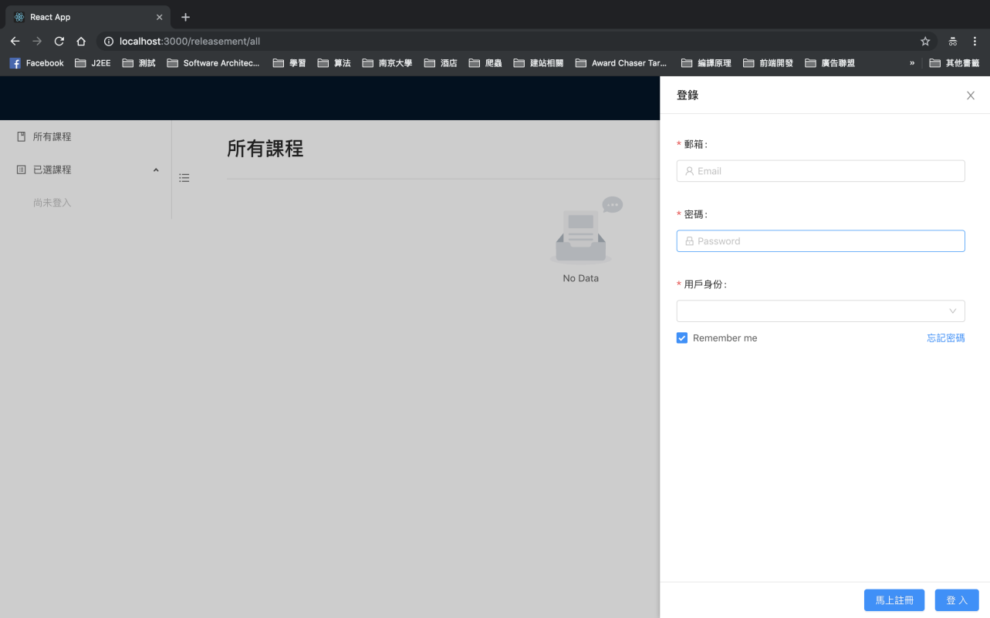

##### 註冊

* 表單驗證：
  + 郵箱需為郵箱格式
  + 姓名長度為2-4
  + 密碼不能為空且長度為6-16
  + 密碼和確定密碼需一致
* 點擊驗證碼可發送驗證碼至上面填寫的郵箱，需填寫正確驗證碼才能順利注冊

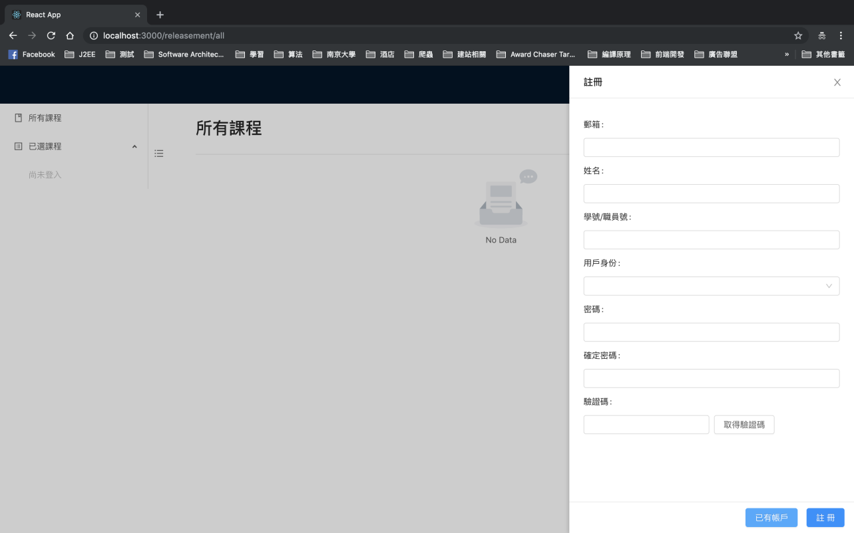

##### 教師查看待發佈課程

* 審批未通過的課程不能發佈
* 審批通過的課程可多次發佈

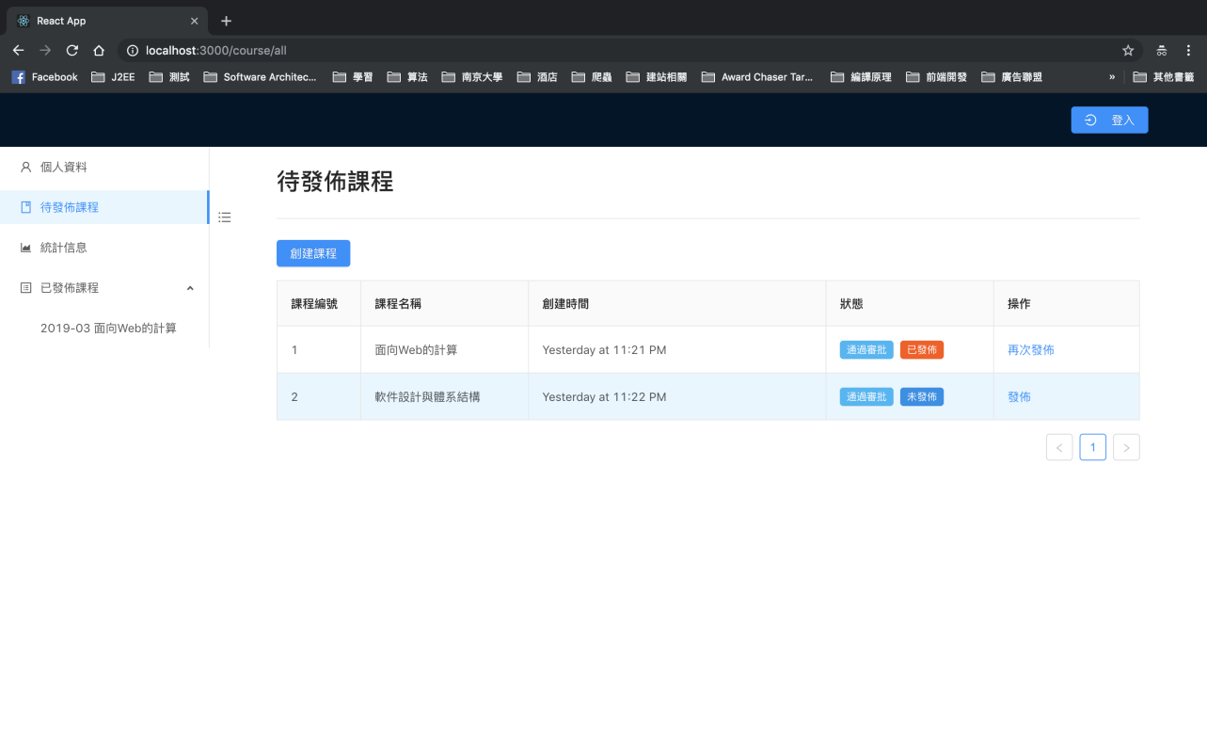

##### 教師可創建新的課程

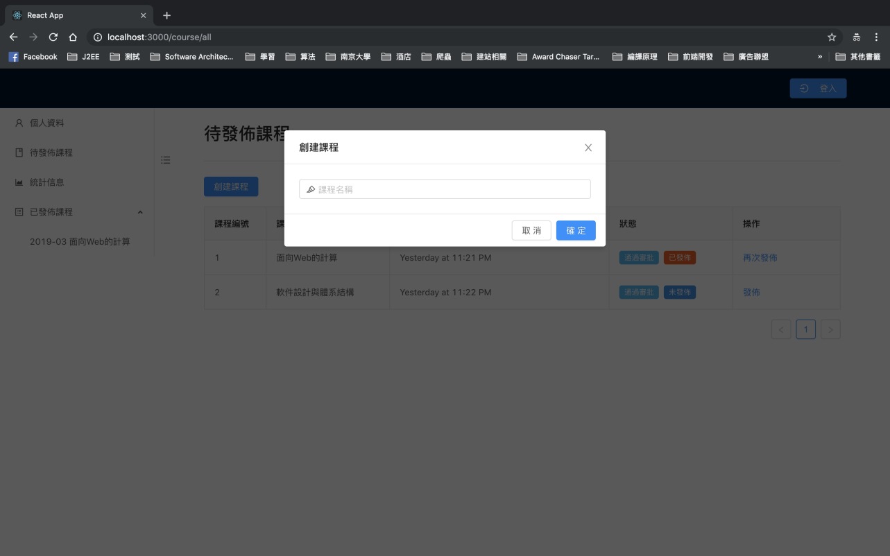

##### 教師可發佈審批通過的課程

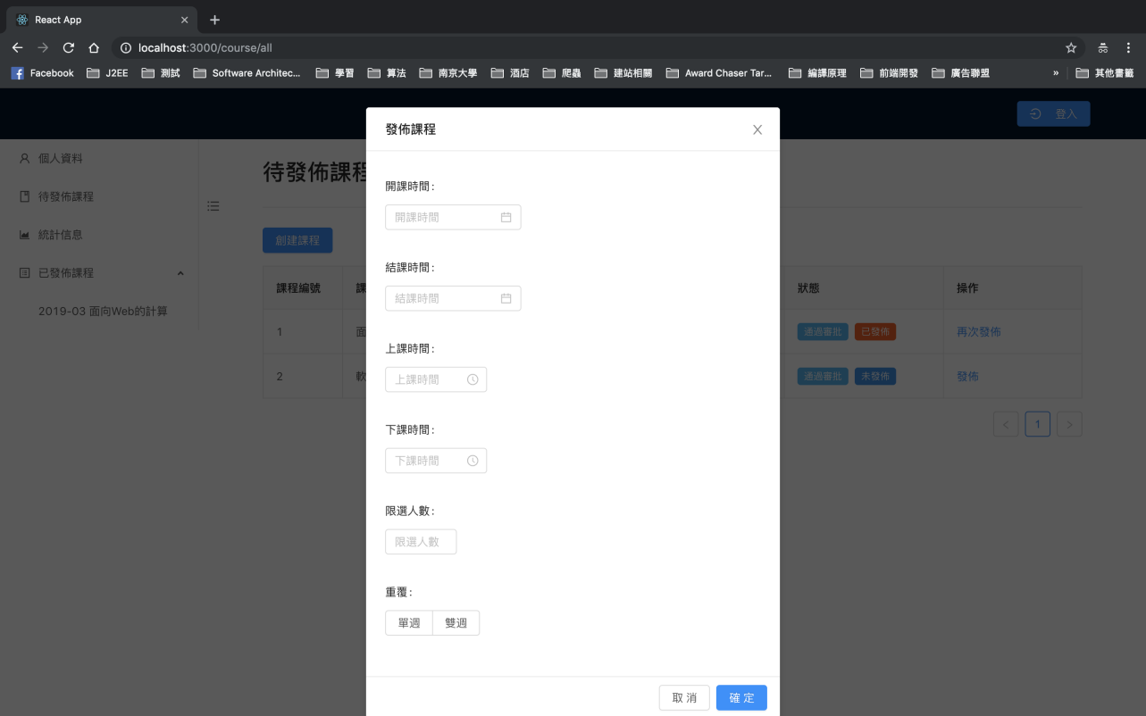

##### 個人資料

* 點擊修改個人資料可進行編輯

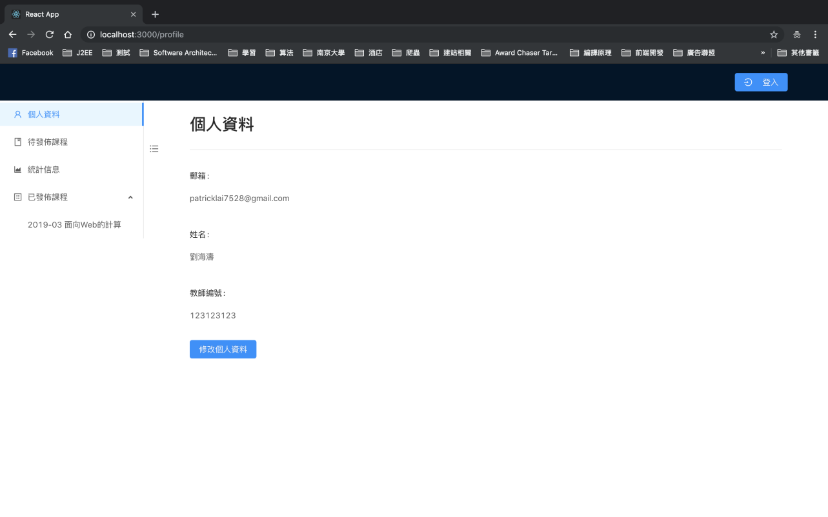

##### 編輯個人資料

* 若留空，則不會更新該項
* 若要更改新的密碼，必須提供舊的密碼

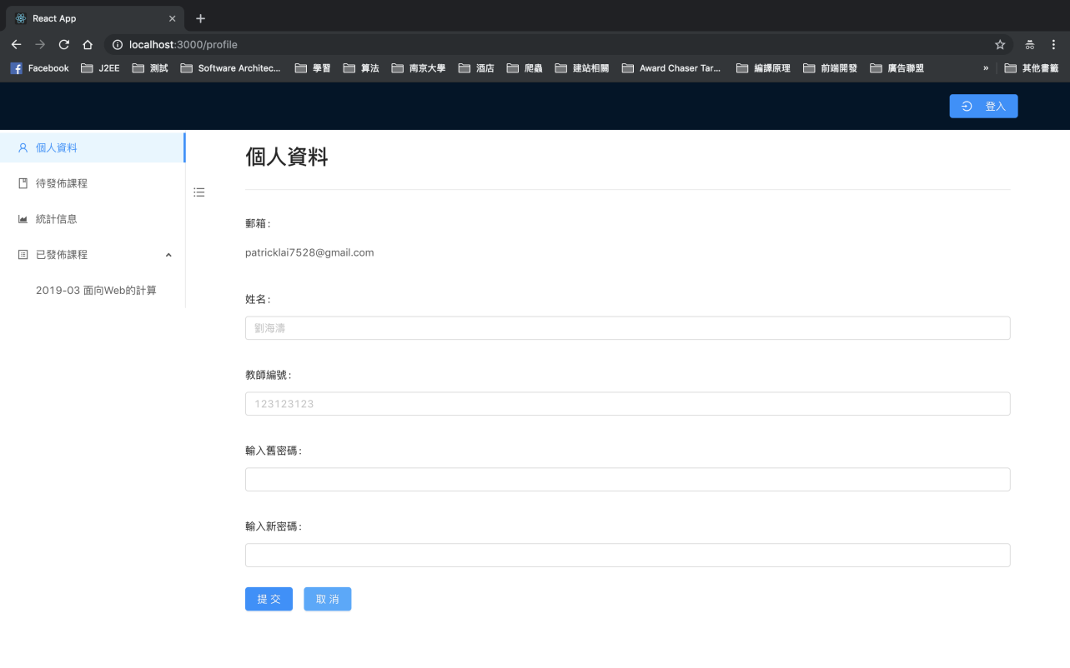

##### 教師查看統計信息（概述和按學期按計）

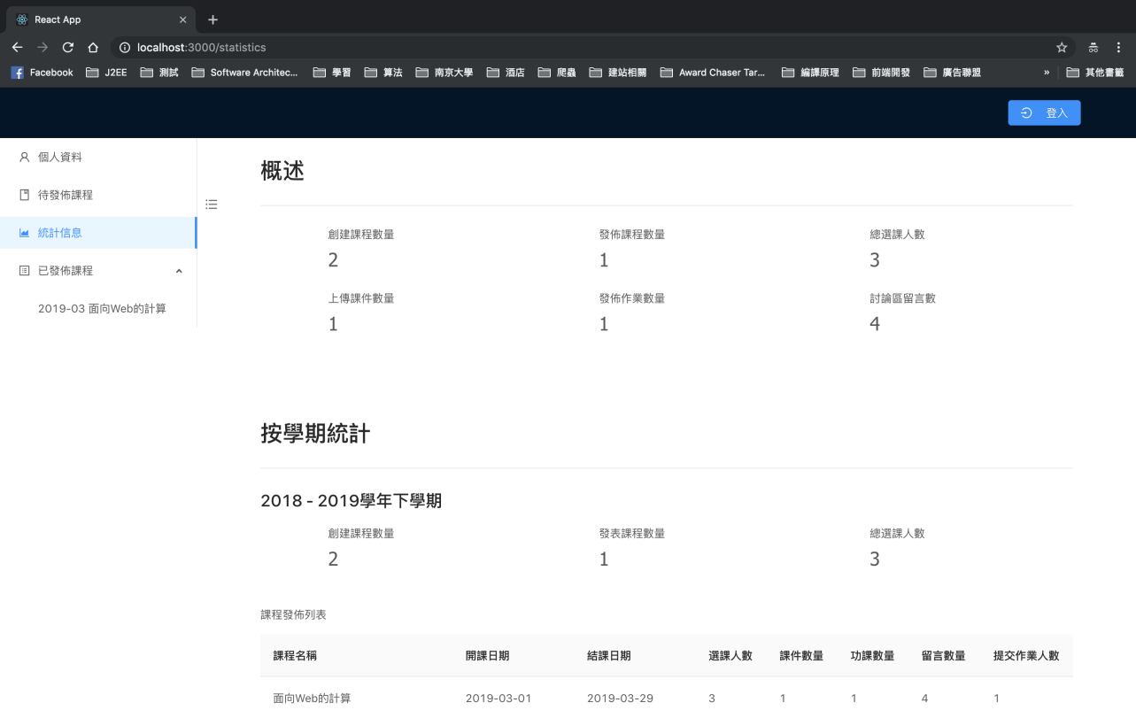

##### 教師查看統計信息（按課程統計）

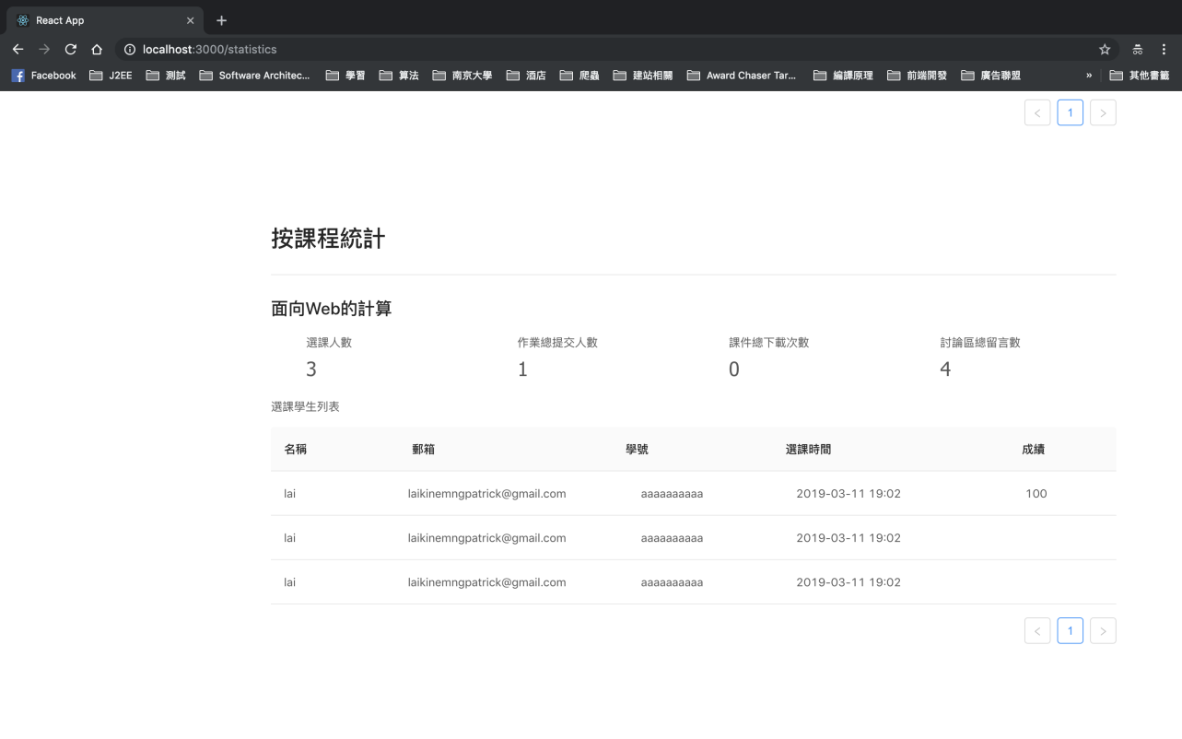

##### 課程發佈的主頁面

* 右上側為教師的操作面版，可對選課的學生發送郵件，或對選課學生發佈成績

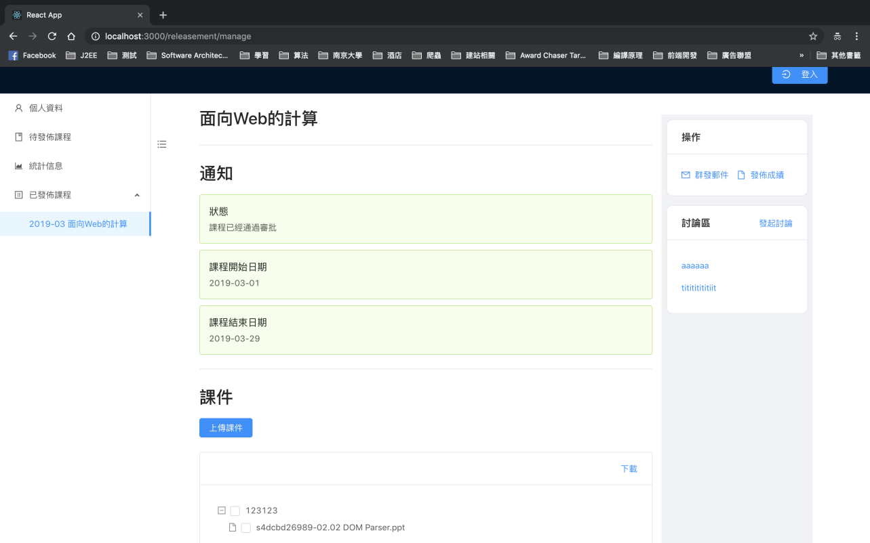

##### 教師可上傳課件

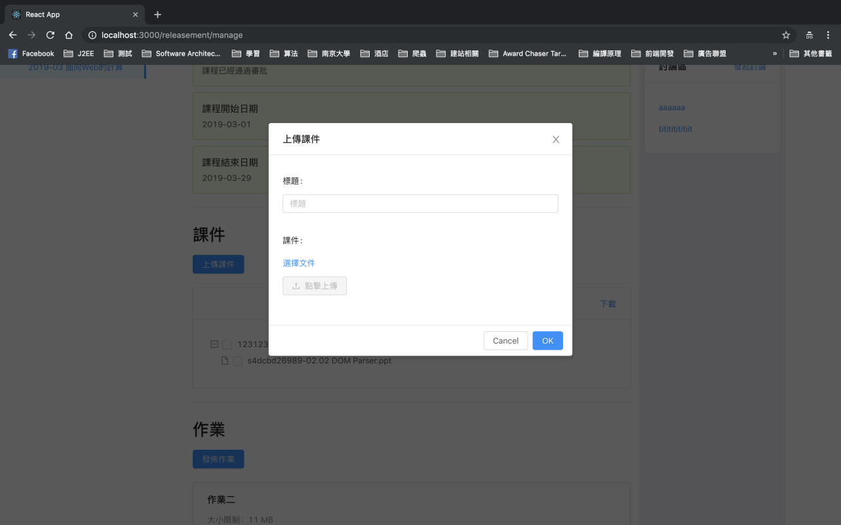

##### 教師和學生皆可創建討論區

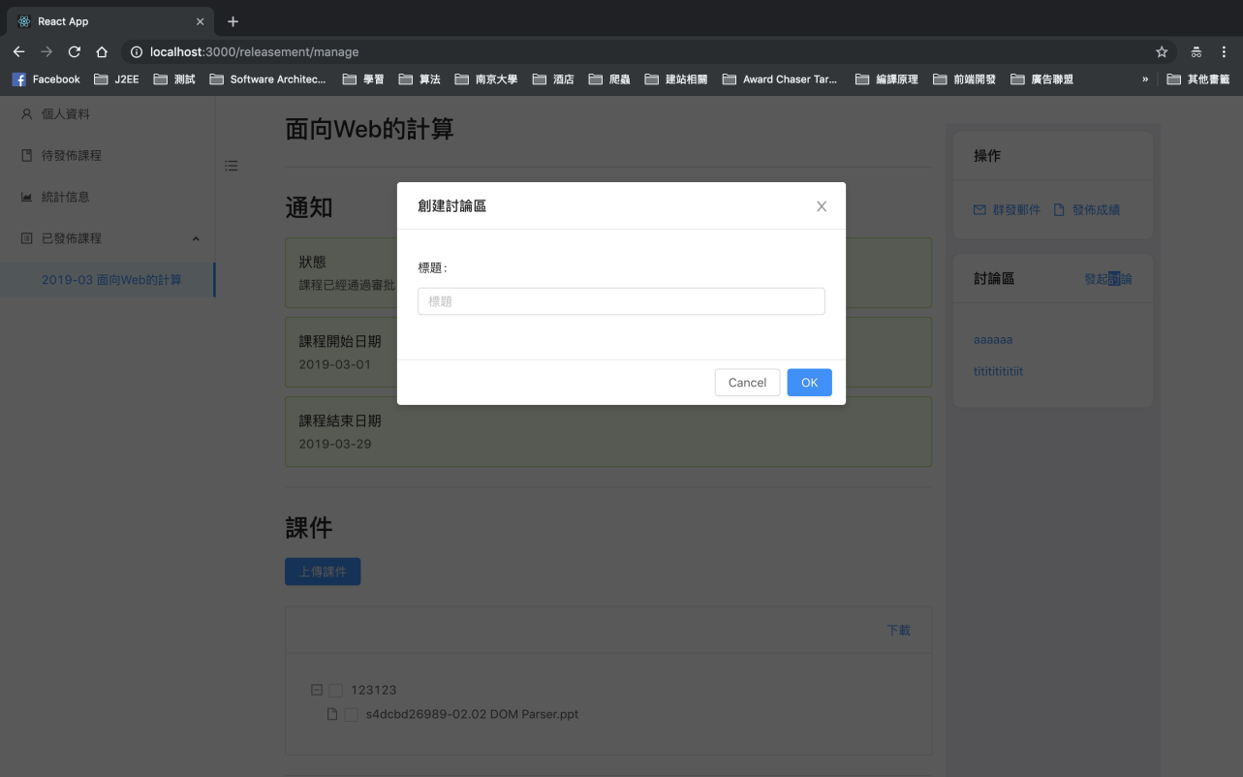

##### 教師可以發佈作業

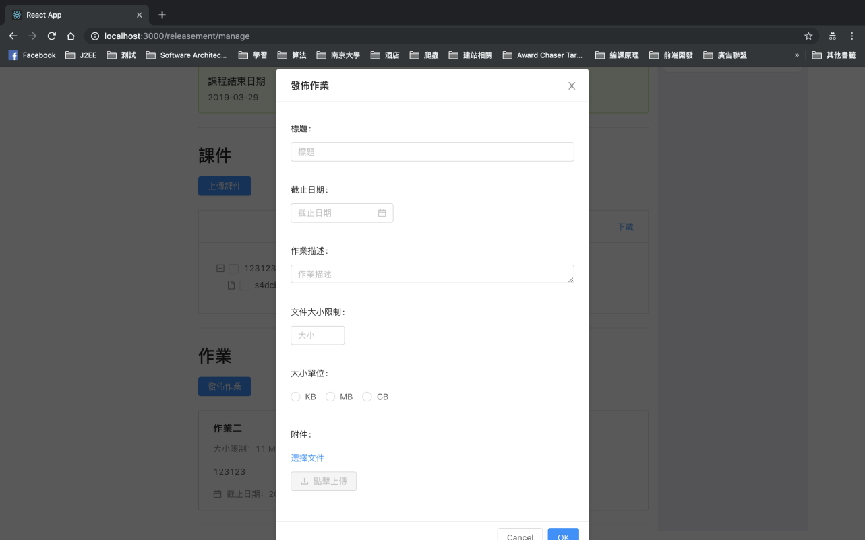

##### 教師可以下載學生提交的作業

* 下載的作業會以該學生的學號進行保存

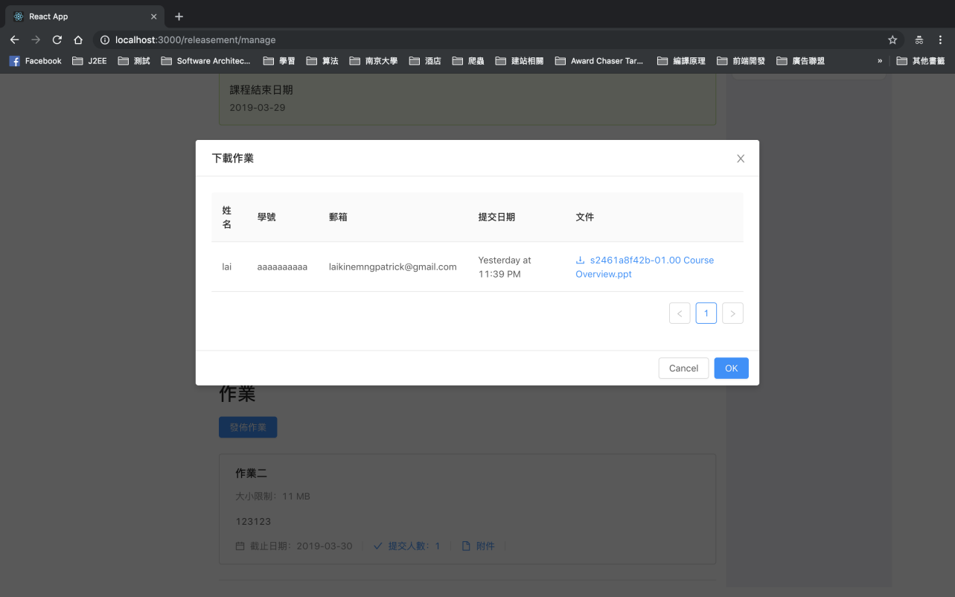

##### 教師和學生皆可以創建討論區和留言

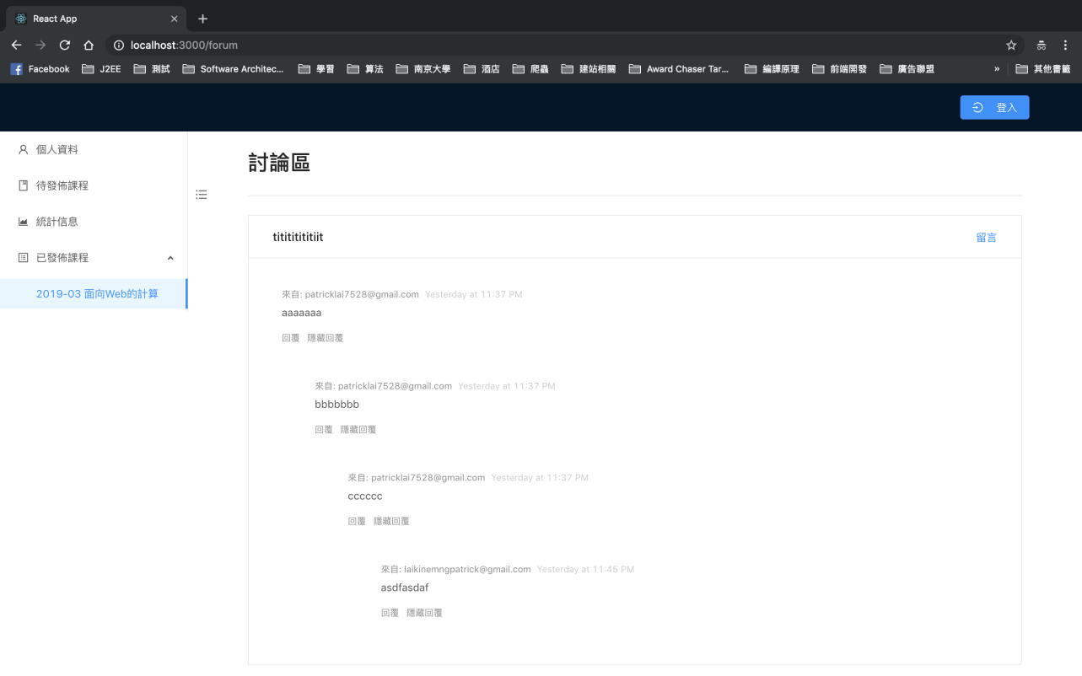

##### 學生瀏覽已發佈的課程

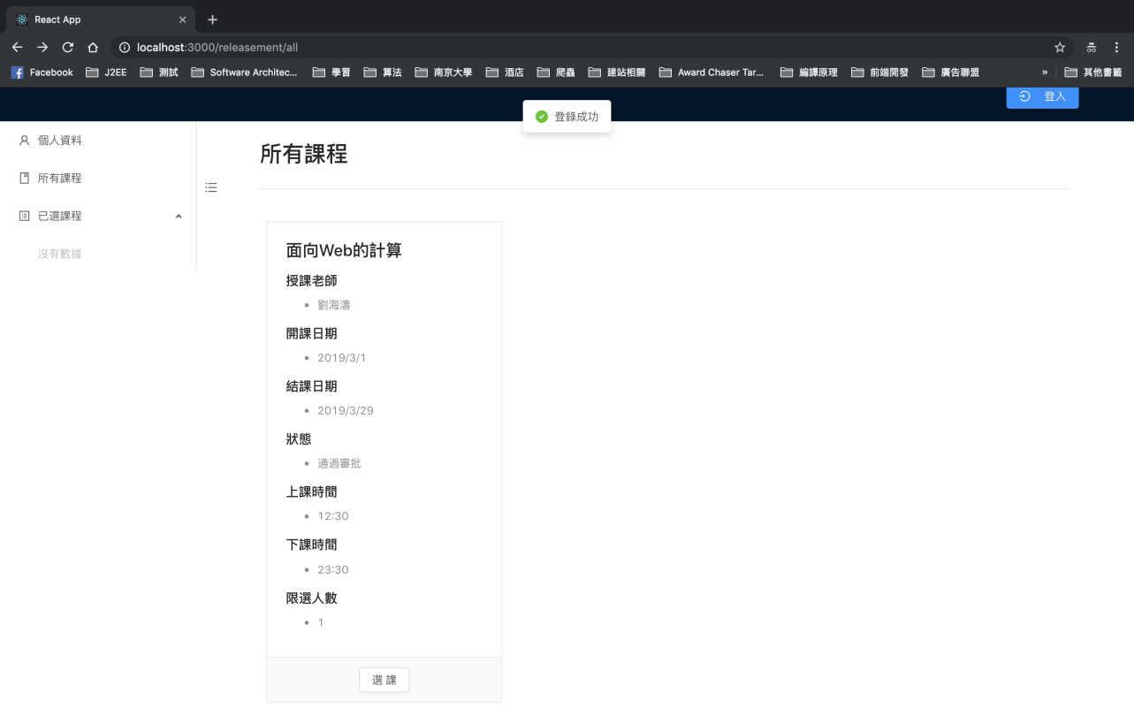

##### 學生進入課程主頁面

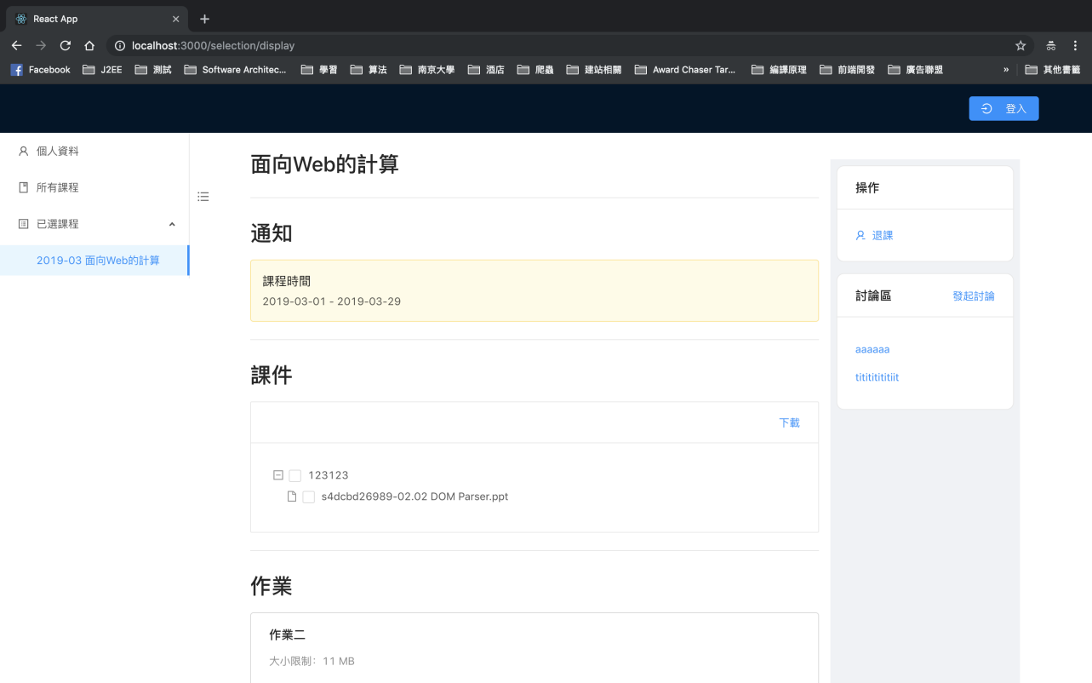

##### 進行退課時的提示框

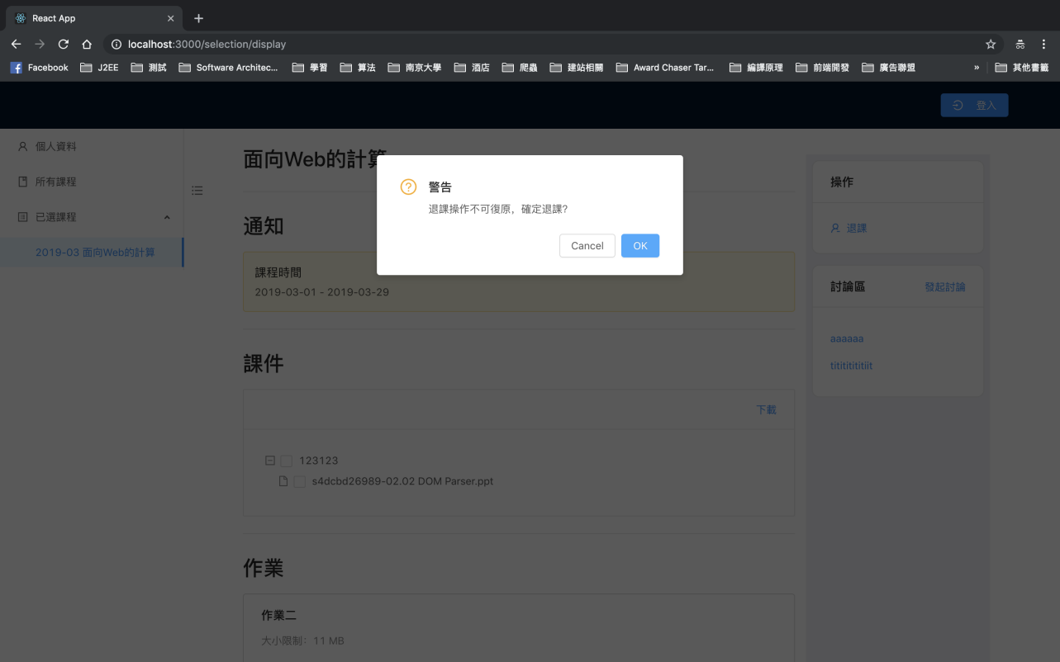

##### 管理員可以審批課程

* 不能對同一課程多次審批

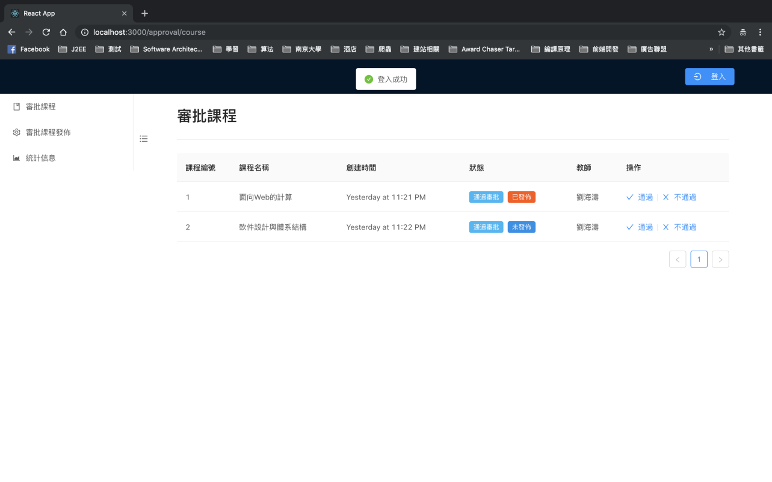

##### 管理員可以審批課程發佈

* 不能對同一課程發佈多次審批
* 對過了開課時間的課程不能通過

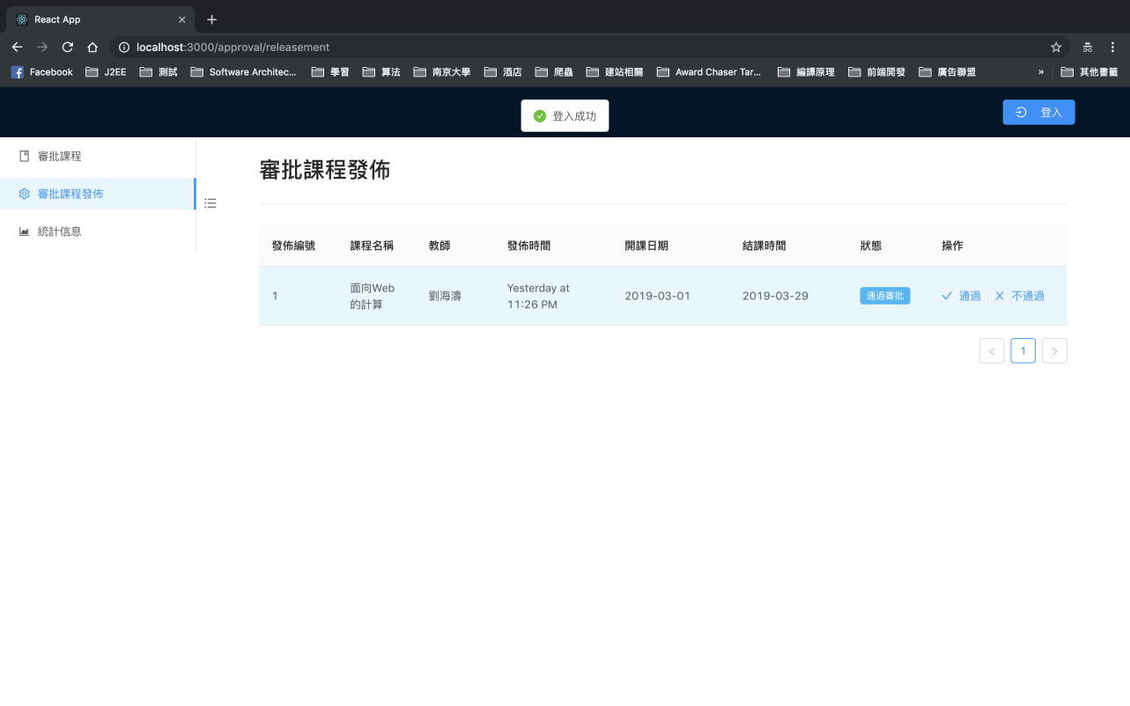

##### 管理員查看統計信息（概述）

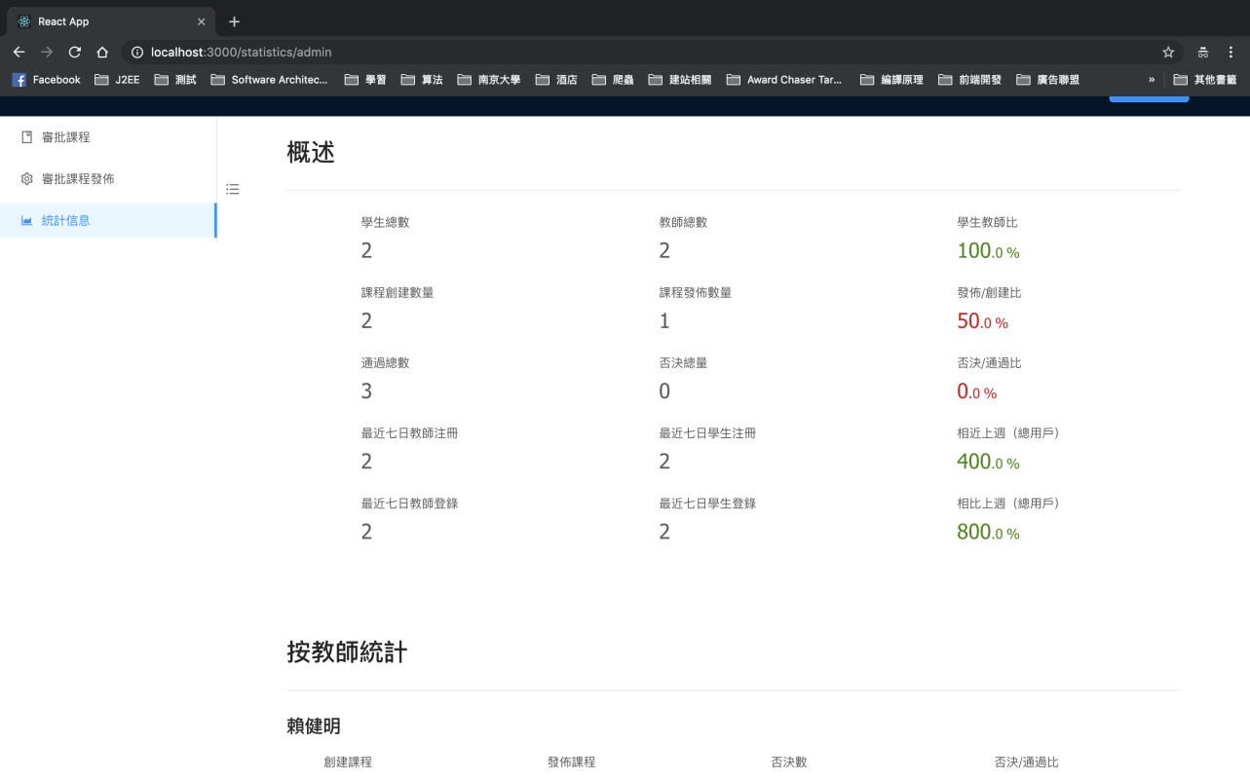

##### 管理員查看統計信息（按教師統計）

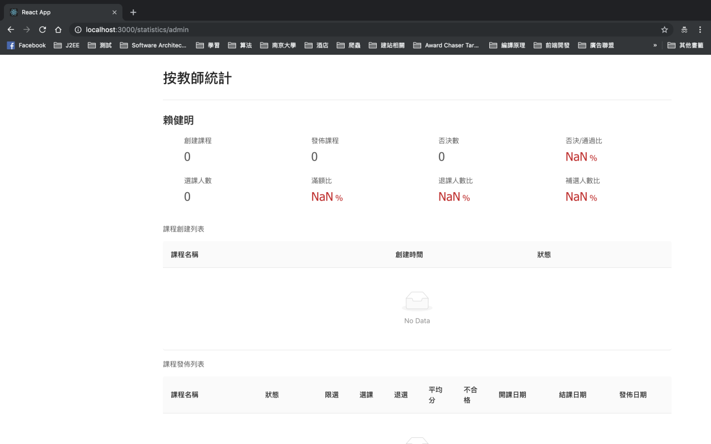

##### 管理員查看統計信息（按學生統計之一）

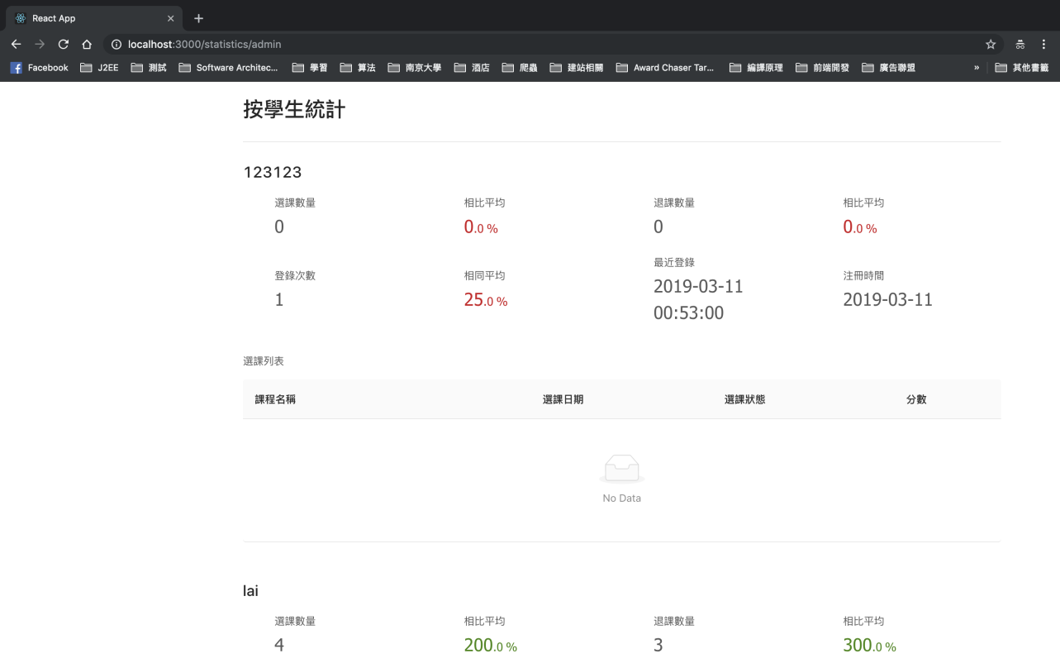

##### 管理員查看統計信息（按學生統計之二）

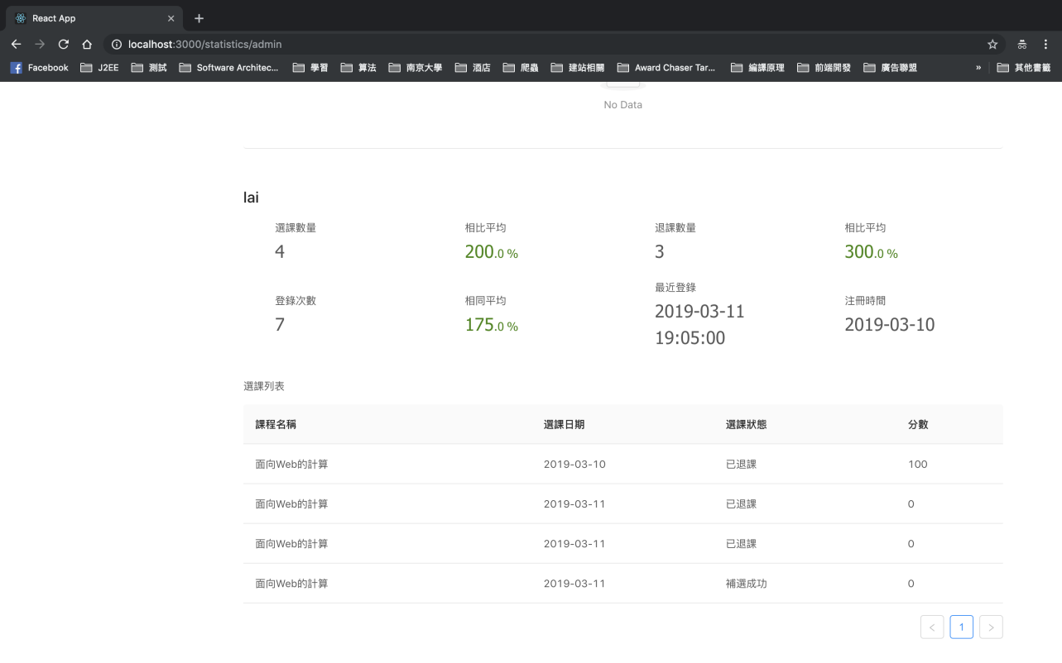

## 其它

### 開發環境

|  |  |
| --- | --- |
| 名稱 | 版本 |
| MySQL | Ver 8.0.14 for macos10.14 on x86_64 (MySQL Community Server - GPL) |
| SpringBoot | v1.5.2.RELEASE |
| SDK | 11.0.2 |
| React Dom | 16.7.0 |
| React | 16.7.0 |
| AntDesign | 3.13.1 |
| 操作系統 | MacOS 10.14.3（18D109 |
|  |  |

### 

### 開發心得體會

#### 關於後端

* 對於Spring配置極其繁瑣，還好SpringBoot提供更簡單、方便的配置方式，若要我從零開始配置一個Spring項目，我沒有把握能順利配好。
* 對於Hibernate和數據庫的使用，Hibernate使用了很多次，但是還有一些像Casade等不夠熟悉，MapKey和JoinColumn等JPA標註的區別也不是分得很清楚。
* 覺得Convert標註是一個很有用的標註，可以用它把Date轉換成字符串保存在數據庫，直接看數據庫時覺得舒服一點。
* 對於數據庫的表的設計還是有點隨便，沒有認真思考怎麼設計是最佳的，導致實體類很臃腫。
* 終於掌握了一對一、一對多、多對一和多對多的正確配置方法。

#### 關於前端

* 如果該項目的狀態複雜且數據來源不唯一時，最好還是使用一下狀態管理庫工具，如Redux。
* 對於React來說，對組件拆分應愈細愈好，設計為無狀態組件更好，如FunctionalComponent或PureComponent，否則該組件內部狀態太多，就很難去測試和維護。
* 如果要通過REST API獲得數據，最好把發請求的代碼集中在一個API文件夾裡，能夠更好地統一管理，以同一的格式返回請求結果就更好。
* 最好將一個組件拆分為展示組件和容器組件，容器組件負責獲得/發送/處理數據，處理完的數據可交給展示組件進行展件，可分離關注點，且展示組件可再次復用。